那曲市总工会（部门）2018年度
部门预算

2018 年 6 月 1 日

目 录

第一部分 那曲市总工会（部门）概况
一、部门预算单位构成
二、部门职责和机构设置
第二部分 那曲市总工会（部门）2018年度部门预算明细表
一、财政拨款收支总表
二、一般公共预算支出表
三、一般公共预算基本支出表
四、一般公共预算“三公”经费支出表
五、政府性基金预算支出表
六、部门收支总表
七、部门收入总表
八、部门支出总表
第三部分 那曲市总工会（部门）2018年度部门预算数据分析
第四部分 名词解释

第一部分

那曲市总工会（部门）概况

一、部门预算单位构成
1．办公室
负责综合反映全市工会工作和全市职工队伍的重要情况与动态;协调和督察各县(区)工会地直各部门工会对地区工会工作部署与要求的落实;承担重要会议和重大活动的组织协调工作;负责市工会文件和领导讲话的起草工作;协助主席、副主席处理日常工作;负责文秘、档案、保密、信息统计、保卫工作负责机关和下属单位党务工作;负责对全市工会经费收、管、用的资产管理和审查监督工作和市工会机关及直属单位财务预算和经济活动的审计工作;负责研究制订工会的财务管理体制和财务制度;承办各县(区)工会和产业工会、市工会机关及直属单位的经费预决算的审批工作;负责筹集、管理全市困难职工“送温暖”基金;负责各级工会财会人员的培训;负责市总工会机关行政经费的管理;承办领导交办的其它工作。
- 业务科
承担各县(区)、地直单位工会领导干部的协助管理工作;负责全市工会代表大会和全委会有关人事问题的组织工作:负责工会干部业务培训工作;指导基层工会干部队伍建设及会员会籍管理工作。负责工会的宣传教育工作;参与有关职工思想、教育、文体工作方针政策的制定;负责制订工会工作宣传教育规划;负责劳动模范典型事迹的宣传;负责组织协调工会各项重点工作的宣传;负责工会的精神文明创建活动;调查研究和反映职工的思想状况负责指导职工的民主参与、民主管理和民主监督工作;推动基层工会坚持和发展职工代表大会制度,指导工会与同级政府及有关部门建立联席(联系)会议制度。
3．困难职工帮扶中心
根据本地实际和工会自身能力，通过信访接待、政策咨询、职业介绍和职业培训、法律援助、生活救助等多种形式，为困难职工提供直接、快捷、方便的帮助和服务，与有关部门配合，帮助解决困难职工在就业、医疗、生活、子女上学等方面遇到的困难和问题，依法保障职工合法权益。帮扶重点是下岗失业人员和老、弱、伤、病、残职工及因遭受意外灾害、本人或家庭成员患大(重)病等原因造成的困难职工群体。
4.机关后勤服务编制
由办公室管理。主要职责：承担本机关安全保卫、后勤服务等工作。
二、部门职责和机构设置
（一）部门职责。
那曲地区工会办事处是西藏自治区总工会的派出机构，是那曲地区各级基层工会组织和产业工会的领导机关。在地委、行署的直接领导和区总工会的领导下开展工作。
- 根据党的工会工作的基本路线、方针、政策和党的工运方针以及地委的中心工作，制定全地区工会工作的指导方针和任务；贯彻执行中国工会全国代表大会、全总执委会议、西藏自治区工会全区代表大会和全委会确定的仿真人物和做出的决议。
- 依照法律和《中国工会章程》，组织和指导各级工会坚定不移地贯彻党的全心全意依靠工人阶级的根本指导方针，维护职工的合法权益。
- 负责有关职工合法权益重大问题的调查研究，向地委和行署反映职工群众的思想、愿望和要求，并提出意见和建议；参与涉及职工切身利益的政策、措施、制度和法律法规草案的拟定；参与职工重大伤亡事故的调查处理。
- 指导全地区各级工会自身改革和建设，加强工会组织和干部队伍建设；指导各级工会组织开展以职工代表大会为基本制度的民主选举、民主决策、民主管理和民主监督工作，推动基层工会建立平等协商、集体合同制度和监督保证机制。
- 负责协助有关部门做好各级工会干部的管理及业务培训工作。
- 负责全国和去地区劳动模范的推荐、评选、管理的具体工作；负责全国“五一”劳动奖章、奖状获得者的评选、推荐和管理工作。
- 负责全地区工会经费和工会资产的管理工作；负责对工会兴办的职工劳动福利事业的指导、协调工作。
- 负责承办地委、行署和自治区总工会交办的其他事项。
（二）部门机构设置。
部门内设机构2个，办公室和业务科。
直属事业单位3个，职工服务社、困难职工帮扶中心和机关后勤服务编制。
行政编制8人（实有12人）事业编制12人（实有3人）。
工人实有2人。

第二部分

那曲市总工会（部门）2018年度预算明细表
（表格详见附件）

第三部分
那曲市总会（部门）2018年度部门预算数据分析
一、2018年度财政拨款收支预算情况总体说明。
那曲市总工会2018 年财政拨款收支总预算 861.1万元。收入全部为一般公共预算拨款，无政府性基金预算拨款，包括：一般公共预算当年拨款收入861.1 万元；支出包括：行政运行支出 665.3万元、其他群团事务支出150万元、住房公积金支出 45.8万元。

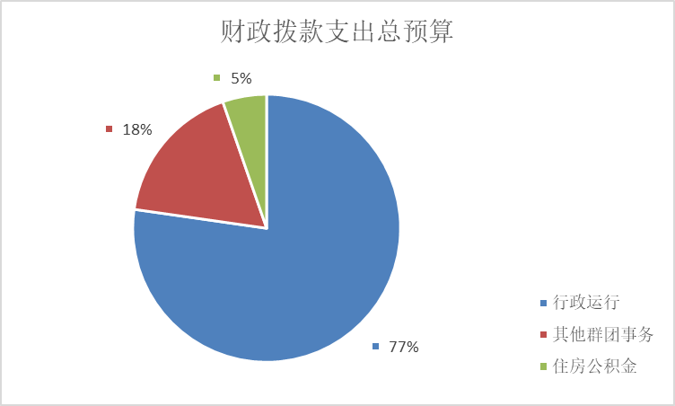

二、2018年度一般公共预算当年财政拨款情况说明。
（一）一般公共预算当年拨款规模变化情况。
那曲市总工会2018年一般公共预算当年拨款861.1万元,比2017年执行数增加815.13万元，主要是其他群众团体事务支出增加。

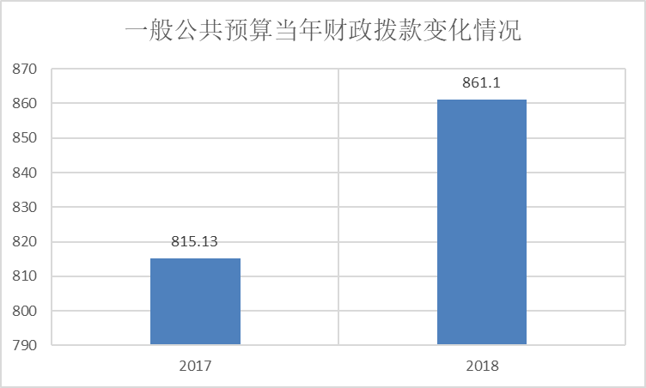

（二）一般公共预算当年财政拨款结构情况，分大类说明金额及占比。
一般公共服务（类）支出815.3万元，占 94.68%；住房保障（类）支出45.8万元，占5.32%。

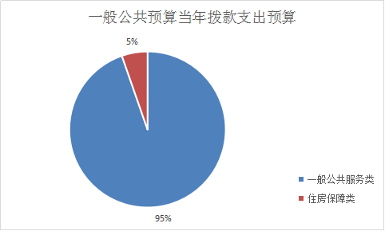
（三）一般公共预算当年财政拨款具体使用情况。
1、一般公共服务（类）群团事务（款）行政运行（项）2018年预算数为665.3万元，比2017年执行数707.72万元，减少6%，因为2017年底多人申报退休。
2、一般公共服务（类）群团事务（款）其他群众团体事务支出（项）2018年预算数为150万元，比2017年执行数100万元，增加50%。
3、住房保障类支出（类）住房改革支出（款）住房公积金（项）2018年预算数为45.8万元。
三、2018年度一般公共预算基本支出情况说明。
那曲市总工会2018年一般公共预算基本支出711.1万元，其中：
人员经费656.6万元，主要包括：基本工资、津贴补贴、奖金、伙食补助费、机关事业单位养老保险缴费、职业年金缴费、职工基本医疗保险缴费、公务员医疗补助缴费、其他社会保障缴费、住房公积金、休假探亲费、未休假人员生活补助、其他工资福利支出、其他对个人和家庭的补助支出、离休人员经费、退休人员抚慰金等。
公用经费54.5万元，主要包括:办公费、印刷费、水（电）费、邮电费、取暖费、差旅费、维修(护)费、会议费、培训费、公务接待费、福利费、公务用车运行维护费、其他商品和服务支出、业务费、设备购置费等。
四、2018年度一般公共预算“三公”经费预算情况说明。
那曲市总工会2018年“三公”经费预算数18.9万元,其中:因公出国(境)费0万元;公务用车购置及运行费18万元,全部为公务用车运行费;公务接待费0.9万元。2018年“三公”经费预算比2017年减少7.2万元。

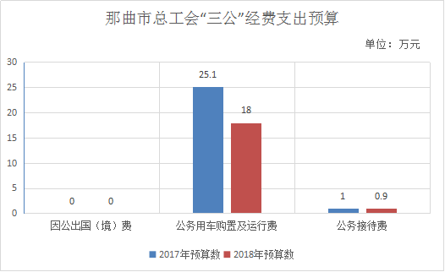

五、2018年度政府性基金预算支出情况说明。
那曲市总工会2018年度没有政府性基金安排的支出。
六、2018年度收支预算情况总体说明。
按照综合预算的原则,那曲市总工会所有收入和支出均纳入部门预算管理。收入包括:一般公共预算拨款收入;支出包括:一般公共服务支出、住房保障支出等。那曲市总工会2018年收支总预算861.1万元。
- 关于部门收入总表的说明。
那曲市总工会2018年收入预算861.1万元，其中：一般公共预算拨款收入861.1万元,100%。
- 关于部门支出总表的说明。
那曲市总工会2018年支出预算861.1万元，其中：基本支出711.1万元，占82.58%；项目支出150万元，占17.42%。

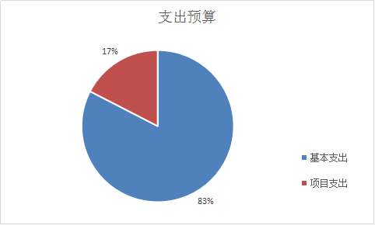

九、其他重要事项的情况说明。
（一）机关运行经费安排使用情况说明。2018年机关运行经费财政拨款预算54.5万元。
（二）政府采购情况说明。2018年那曲市总工会无政府采购预算。
（三）国有资产占有使用情况说明。截止2017年12月31日，那曲市总工会共有车辆3辆，其中一般公务用车2辆，班车1辆。
（四）预算绩效情况说明。2018年那曲市总工会项目绩效目标实现全覆盖，涉及一般公共预算当年拨款861.1万元。

第四部分

名词解释
一、一般公共预算拨款收入,指中央财政当年拨付的资金。
二、其他收入,指上述“一般公共预算拨款收入”以外的收入。主要是按规定动用的售房收入、存款利息收入等。
三、上年结转,指以前年度尚未完成、结转到本年度仍按原规定用途继续使用的资金。
四、一般公共服务(类)群团事务(款)及相关机构事务(项),指用于保障总工会正常运转、完成日常和特定的工作任务或事业发展目标的支出。
(一)行政运行(项),指用于总工会各科室完成日常工作任务而发生的基本支出。
(二)一般行政管理事务(项),指用于总工会各科室未单独设置项级科目的项目支出。
五、住房保障支出(类)住房改革支出(款)指总工会按照国家政策规定用于住房改革方面的支出。
(一)住房公积金(项),是按照《住房公积金管理条例》的规定,由单位及其在职职工缴存的长期住房储金。该项政策始于上世纪九十年代中期,在全国机关、企事业单位在职职工中普遍实施,缴存比例最低不低于5%,最高不超过12%,缴存基数为职工本人上年工资,目前已实施约20年时间。行政单位缴存基数包括国家统一规定的公务员职务工资、级别工资、机关工人岗位工资和技术等级(职务)工资、年终一次性奖金、特殊岗位津贴、艰苦边远地区津貼,规范后发放的工作性津贴、生活性补贴等;事业单位缴存基数包括国家统一规定的岗位工资、薪级工资、绩效工资、艰苦边远地区津贴、特殊岗位津贴等。
九、基本支出,指为保障机构正常运转,完成日常工作任务而发生的人员支出和公用支出。
十、项目支出,指在基本支出之外为完成特定行政任务和事业发展目标所发生的支出。
十一、“三公”经费,纳入中央财政预决算管理的“三公”经费,是指中央部门用财政拨款安排的因公出国(境)费、公务用车购置及运行费和公务接待费。其中,因公出国(境)费反映单位公务出国(境)的国际旅费、国外城市间。交通费、住宿费、伙食费、培训费、公杂费等支出;公务用车购置及运行费反映单位公务用车车辆购置支出(含车辆购置税)及租用费、燃料费、维修费、过路过桥费、保险费、安全奖励费用等支出;公务接待费反映单位按规定开支的各类公务接待(含外宾接待)支出。
十二、机关运行经费,指为保障行政单位(包括参照公务员法管理的事业单位)运行用于购买货物和服务的各项资金,包括办公及印刷费、邮电费、差旅费、会议费、福利费、维修(护)费、专用材料及一般设备购置费、办公用房水电费、办公用房取暖费、办公用房物业管理费、公务用车运行维护费以及其他费用。

